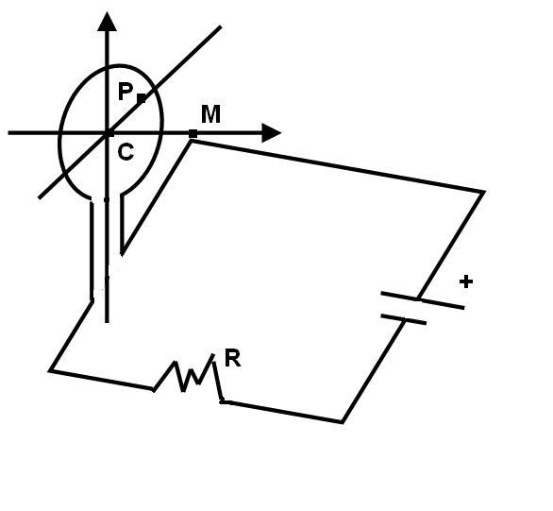
P4) La figura muestra una espira alimentada por el circuito de corriente continua.

a) Identificar los polos y dibujar las líneas de campo magnético.
b) Dibujar el vector inducción B, en los puntos C y M. Indicar la orientación de una brújula explorada en el punto P.
c) Si un conductor rectilíneo por el que circula una corriente pasa por C, dibujar la fuerza sobre el si el conductor tiene la dirección
c1) del eje de la espira de C a M.
c2) de un diámetro de C a P.

